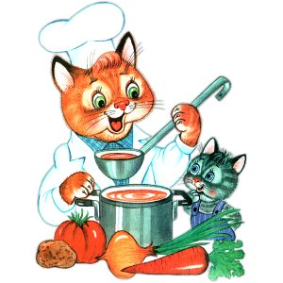
Меню на 12 мая 2022 года
«Детский сад» 3-7 лет

Выход Калории
ЗАВТРАК
БУТЕРБРОД С МАСЛОМ Н/Б (3-Й ВАРИАНТ)** 10/5 62,89
ОМЛЕТ НАТУРАЛЬНЫЙ(СБ 2021) 170 269,21
ЧАЙ С МОЛОКОМ (1-Й ВАРИАНТ) 200 87,15
ХЛЕБ ПШЕНИЧНЫЙ 20 47,20
2-ОЙ ЗАВТРАК
ЯБЛОКИ,. ШТ 57,72
ОБЕД
ОГУРЧИК СОЛЕНЫЙ 50 5,45
СВЕКОЛЬНИК.. 180 73,66
БИТОЧКИ ПРИПУЩЕННЫЕ ИЗ КУРИЦЫ* 70 154,20
КАША РАССЫПЧАТАЯ С ОВОЩАМИ/ЯЧНЕВАЯ (2021). 130 146,19
КОМПОТ ИЗ ИЗЮМА. 180 103,73
ХЛЕБ РЖАНОЙ. 40 88,48
ПОЛДНИК
МОЛОКО КИПЯЧЕНОЕ 200 108,00
БАРАНКИ ШТ 124,40
УЖИН
БУТЕРБРОД С ПОВИДЛОМ Н/Б(1-Й ВАРИАНТ)2021* 10/10 51,66
ЗАПЕКАНКА ИЗ ТВОРОГА С МОРКОВЬЮ, 150 311,12
СОУС МОЛОЧНЫЙ СЛАДКИЙ., 50 52,90
ЧАЙ С САХАРОМ (2018) 200 40,19
ХЛЕБ ПШЕНИЧНЫЙ. 40 94,40

